**Министерство науки и высшего образования Российской Федерации Федеральное государственное бюджетное образовательное учреждение высшего образования**

**«Московский государственный технический университет имени Н.Э. Баумана**

**(национальный исследовательский университет)» (МГТУ им. Н.Э. Баумана)**

ФАКУЛЬТЕТ Информатика и системы управления

КАФЕДРА Системы обработки информации и управления

Лабораторная работа №2

По курсу «Схемотехника дискретных устройств»

Подготовил:

Студент группы

ИУ5-41Б

Цыпышев Т.А.

Проверил:

Селиверстова А.В.

*2024 г.*

1. Получить у преподавателя номер варианта булевой функции по таблице трёх переменных табл. 5.

|  |  |  |  |
| --- | --- | --- | --- |
| X1 | X2 | X3 | Y5 |
| 0 | 0 | 0 | 1 |
| 0 | 0 | 1 | 0 |
| 0 | 1 | 0 | 1 |
| 0 | 1 | 1 | 0 |
| 1 | 0 | 0 | 0 |
| 1 | 0 | 1 | 1 |
| 1 | 1 | 0 | 0 |
| 1 | 1 | 1 | 1 |

1. Записать СДНФ в соответствии с вариантом. Собрать комбинационную схему исследования по СДНФ в базисе основного функционально полного набора. Проверить на соответствие табл.5

Смотрим на строки, где Y = 1:

* Строка 1: X1 = 0, X2 = 0, X3 = 0
* Строка 3: X1 = 0, X2 = 1, X3 = 0
* Строка 6: X1 = 1, X2 = 0, X3 = 1
* Строка 8: X1 = 1, X2 = 1, X3 = 1

Теперь составим конъюнкцию для каждой строки:

* Строка 1: ¬X1 ∧ ¬X2 ∧ ¬X3
* Строка 3: ¬X1 ∧ X2 ∧ ¬X3
* Строка 6: X1 ∧ ¬X2 ∧ X3
* Строка 8: X1 ∧ X2 ∧ X3

Теперь объединим эти конъюнкции вместе:

Yсднф = (¬X1 ∧ ¬X2 ∧ ¬X3) ∨ (¬X1 ∧ X2 ∧ ¬X3) ∨ (X1 ∧ ¬X2 ∧ X3) ∨ (X1 ∧ X2 ∧ X3)

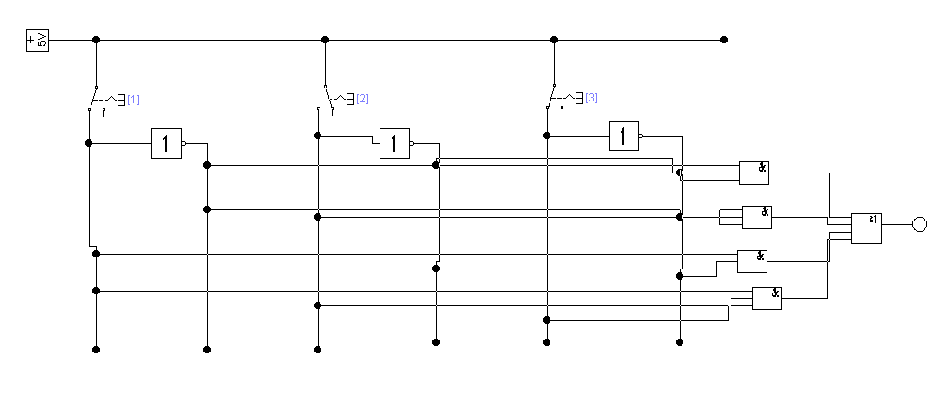

1. Записать СКНФ в соответствии с вариантом. Собрать комбинационную схему исследования по СКНФ в базисе основного функционально полного набора. Проверить на соответствие табл.5.

Смотрим на строки, где Y = 0:

* Строка 2: X1 = 0, X2 = 0, X3 = 1
* Строка 4: X1 = 0, X2 = 1, X3 = 1
* Строка 5: X1 = 1, X2 = 0, X3 = 0
* Строка 7: X1 = 1, X2 = 1, X3 = 0

Теперь составим дизъюнкцию для каждой строки:

* Строка 2: (X1 ∨ X2 ∨ ¬X3)
* Строка 4: (X1 ∨ ¬X2 ∨ ¬X3)
* Строка 5: (¬X1 ∨ X2 ∨ X3)
* Строка 7: (¬X1 ∨ ¬X2 ∨ X3)

Теперь объединим эти дизъюнкции вместе:

Yскнф = (X1 ∨ X2 ∨ ¬X3) ∧ (X1 ∨ ¬X2 ∨ ¬X3) ∧ (¬X1 ∨ X2 ∨ X3) ∧ (¬X1 ∨ ¬X2 ∨ X3)

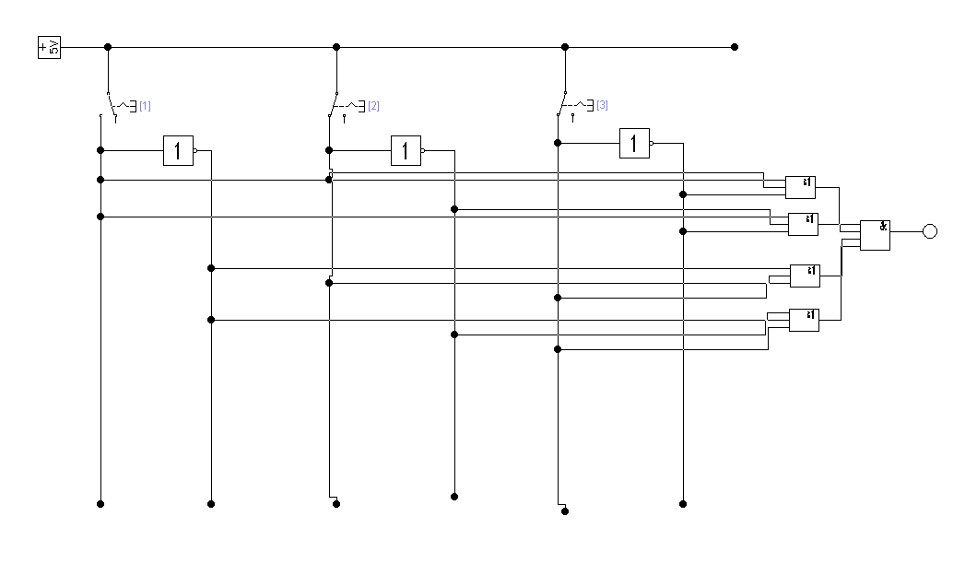

1. Произвести минимизацию СДНФ по Карте Карно. Записать минимизированное выражение в ДНФ. Собрать и исследовать комбинационную схему, собранную на элементах «И», «ИЛИ», «НЕ» на соответствие табл.5.

Карта Карно:

|  |  |  |  |  |
| --- | --- | --- | --- | --- |
| X1 \ X2X3 | 00 | 01 | 11 | 10 |
| 0 | 1 | 0 | 0 | 1 |
| 1 | 0 | 1 | 1 | 0 |

Минимизированная ДНФ: (X1∧X3) ∨ (¬x1∧¬x3)

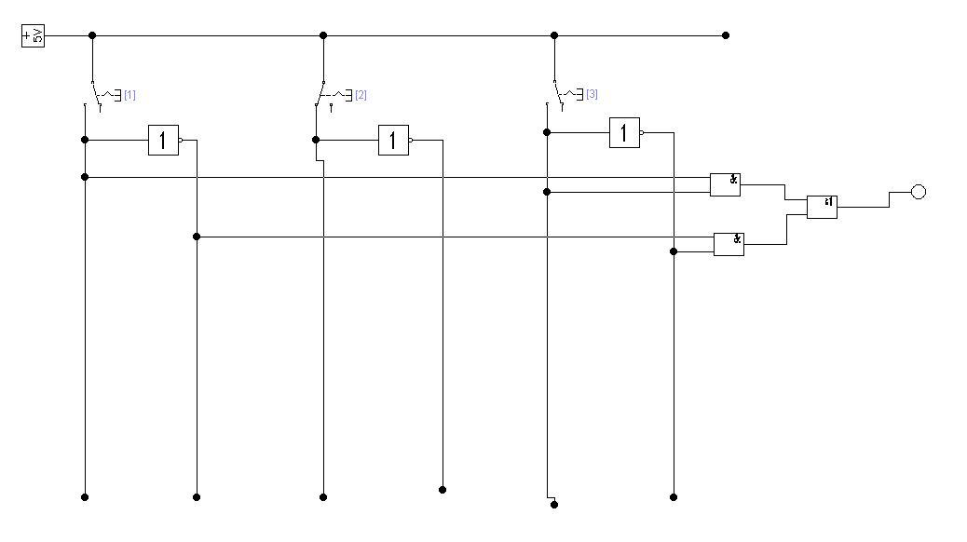

1. Минимизированное выражение в ДНФ преобразовать в базис «И-НЕ», собрать и исследовать комбинационную схему на соответствие табл.5.

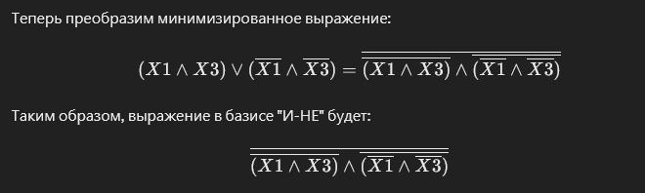

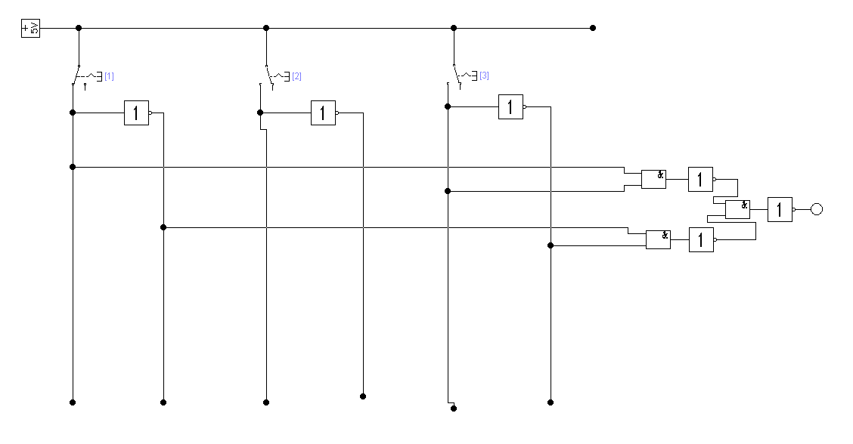

1. Произвести минимизацию СКНФ по Карте Карно. Записать минимизированное выражение в КНФ. Собрать и исследовать комбинационную схему, собранную на элементах «И», «ИЛИ», «НЕ» на соответствие табл.5.

Карта Карно:

|  |  |  |  |  |
| --- | --- | --- | --- | --- |
| X1 \ X2X3 | 00 | 01 | 11 | 10 |
| 0 | 1 | 0 | 0 | 1 |
| 1 | 0 | 1 | 1 | 0 |

Минимизированная КНФ:

(¬X1∨X3) ∧(X1∨¬X3)

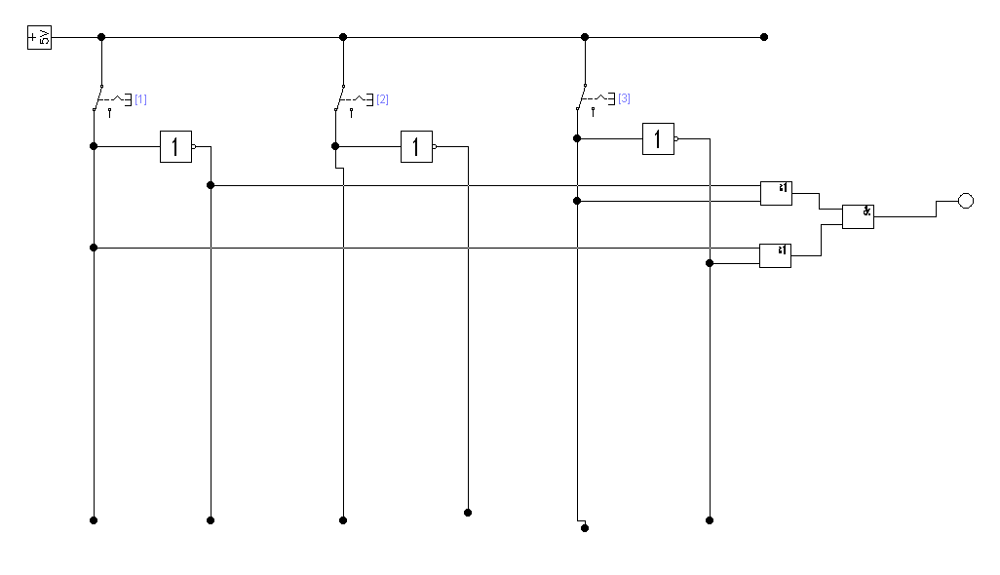

1. Минимизированное выражение в КНФ преобразовать в базис «ИЛИ-НЕ», собрать и исследовать комбинационную схему на соответствие табл.5.

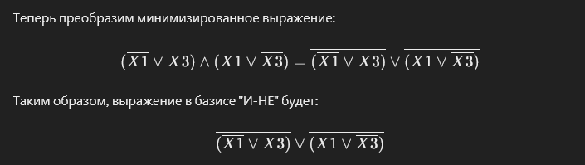

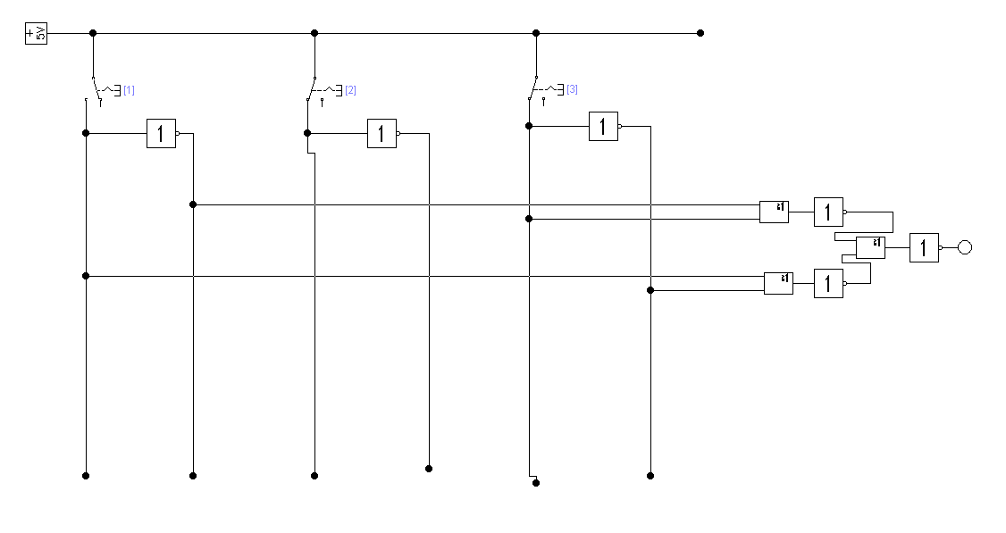

1. Получить у преподавателя вариант булевой функции от 4-х переменных, заданной в табличной форме.

|  |  |  |  |  |
| --- | --- | --- | --- | --- |
| X1 | X2 | X3 | X4 | Y5 |
| 0 | 0 | 0 | 0 | 0 |
| 0 | 0 | 0 | 1 | 1 |
| 0 | 0 | 1 | 0 | 0 |
| 0 | 0 | 1 | 1 | 1 |
| 0 | 1 | 0 | 0 | 1 |
| 0 | 1 | 0 | 1 | 1 |
| 0 | 1 | 1 | 0 | 1 |
| 0 | 1 | 1 | 1 | 0 |
| 1 | 0 | 0 | 0 | 0 |
| 1 | 0 | 0 | 1 | 1 |
| 1 | 0 | 1 | 0 | 0 |
| 1 | 0 | 1 | 1 | 1 |
| 1 | 1 | 0 | 0 | 1 |
| 1 | 1 | 0 | 1 | 1 |
| 1 | 1 | 1 | 0 | 1 |
| 1 | 1 | 1 | 1 | 0 |

1. Провести минимизацию функции 4-х переменных согласно заданному условию (к ДНФ или к КНФ). Преобразовать минимизированное полученное выражение в заданный базис. Собрать комбинационную минимизированную схему на элементах указанного базиса. Провести исследование на соответствие таблице полученного варианта.

Yскнф = (X1 ∨ X2 ∨ X3 ∨ X4) ∧ (X1 ∨ X2 ∨ ¬X3 ∨ X4) ∧ (X1 ∨ ¬X2 ∨ ¬X3 ∨ ¬X4) ∧ (¬X1 ∨ X2 ∨ X3 ∨ X4) ∧ (¬X1 ∨ X2 ∨ ¬X3 ∨ X4) ∧ (¬X1 ∨ ¬X2 ∨ ¬X3 ∨ ¬X4)

Карта Карно:

|  |  |  |  |  |
| --- | --- | --- | --- | --- |
| X1X2 \ X3X4 | 00 | 01 | 11 | 10 |
| 00 | 0 | 1 | 1 | 0 |
| 01 | 1 | 1 | 0 | 1 |
| 11 | 1 | 1 | 0 | 1 |
| 10 | 0 | 1 | 1 | 0 |

Минимизированная КНФ:

(X2∨X4)∧(¬X2∨¬X3∨¬X4)

